Фабричный метод
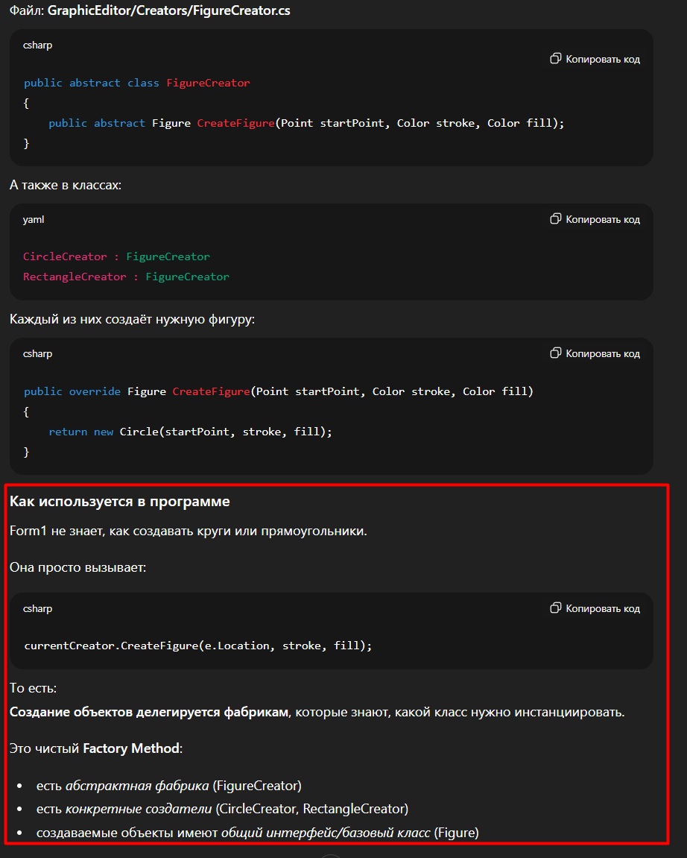

Decorator
- Допилить функцию чтобы на круги тоже работало правильно.

